附件1：

**2020年陕西省住院医师规范化培训和助理全科医生培训临床实践能力考核报名系统操作流程**

1. 登入系统，点击左上角的下拉菜单，在弹出的菜单中选择“考试系统”

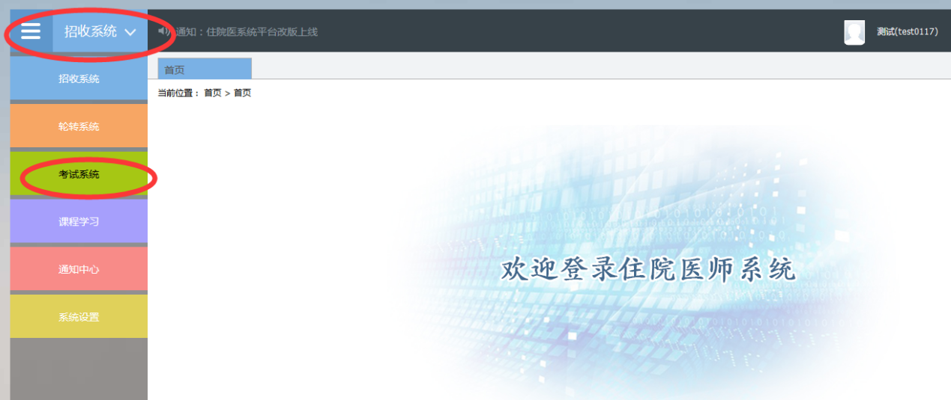

1. 在考试系统中，点击“我要报名”。

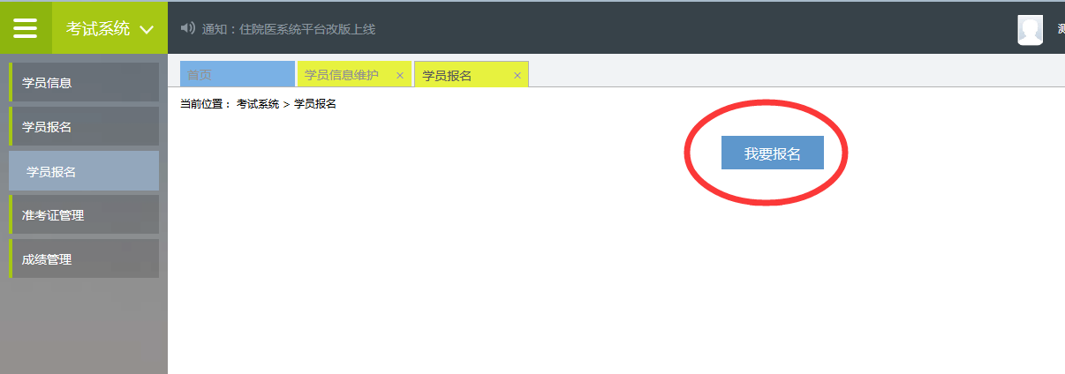

1. 在显示可报名的考试批次中，选择需要报名的考试点击“我要报名”，在弹出的窗口中点确定**（报考住院医师规范化培训的请选择：2020年住院医师规范化培训临床实践能力考核批次，报考助理全科医生培训的请选择：2020年助理全科医生培训临床实践能力考核批次）。**

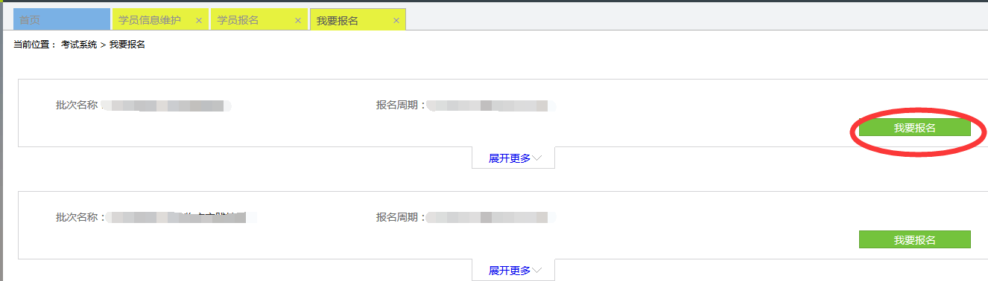



1. 在弹出的窗口中核对个人信息，并填写进出培训基地时间，如果无误，点击保存

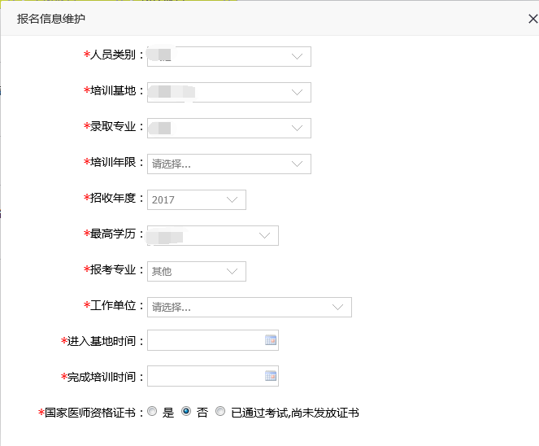

1. 在报名页面查看报名信息，报名成功未被审核之前，报名状态是“未审核”。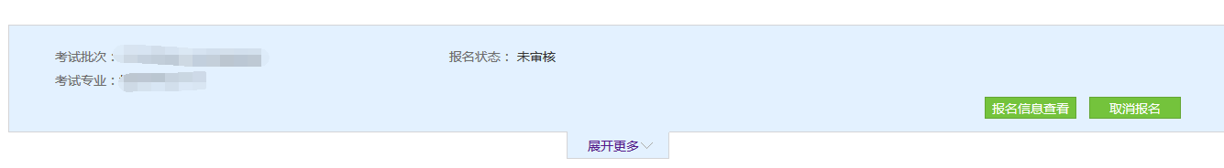
2. 学员等待审核成功之后，在可以打印准考证的日期，点击下载打印准考证即可。

